湖北省西畈中学2013-2014学年八年级上学期第一次月考物理试题
一、单项选择题：（1-10题每题2分，11-15题每题3分，共35分）

1、关于声现象下列说法错误的是：
A．诗句“不敢高声语，恐惊天上人”中的“高”是指声音的音调高；
B．两名宇航员在太空中不能直接对话，是因为声音不能在真空中传播；
C．发出较强声音的喇叭能使它前面的烛焰“跳舞”，说明声音具有能量；
 D．蝙蝠的视力很差，它通过接收自己发出的超声波的回声来探测周围的物体
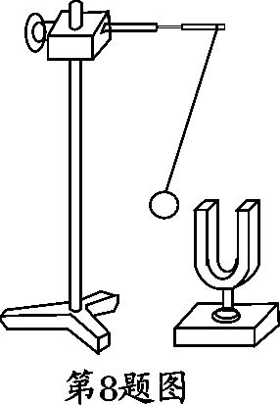
2、如图1所示，用悬挂着的乒乓球接触正在发声的音叉，乒乓球会多次被弹开．这个实验是用来探究：
图1
A．声音能否在真空中传播； B．声音产生的原因；
C．音调是否与频率有关； D．声音传播是否需要时间
3、下列说法中，错误的是：
A．雷雨天气，先看到远处的闪电，稍后听到雷声；
B．击鼓的力量越大，响度越大；
C．声波具有传递能量的性质；
D．声音只能在空气中传播
4、蒸汽火车沿平直轨道行驶，观察者只听到火车的声音，却看不见火车。已知当时的风向是向东，观察者所见到的火车的烟筒中冒出的烟雾是竖直向上呈柱状的，由此可知：火车相对地面的运动方向是：
A 自西向东； B 自东向西； C 静止不动； D 无法确定

5、一工人在房顶上敲钉子，每秒敲2下．当工人开始敲钉，一个观察者恰巧在看到他把锤举到最高处时，听见敲打的声音，如果空气中的声速是340m /s，则观察者和工人相距的距离是：
A．42.5m； B．85m； C．170m； D．340m
6、百米赛场上，如果计时员是从听到枪声开始计时，他所测到的运动员成绩比实际成绩要：
A.完全一样； B.好一些； C.差一些； D.无法判断
7、甲物体以乙物体为参照物是静止的，甲物体以丙物体为参照物是运动的，那么以丙物体为参照物的乙物体是：
A.可能运动； B.一定运动； C.可能静止； D.以上结论都可成立
8、某同学先后三次测量同一物体的宽度，测得的数据分别是2.57cm 、2.58 cm、2.58 cm，则测得该物体宽度为：
A、2.58cm； B、2.57cm； C、2.576cm； D、2.577cm
9、甲、乙两物体都做匀速直线运动，则速度较大的物体所通过的路程一定比速度较小的物体所通过的路程：
A、长； B、短； C、二者所通过的路程相等； D、无法比较
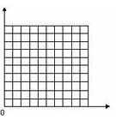
10、甲乙两物体做匀速直线运动，如果甲乙速度之比为4：3，通过的路程之比为5：2，则所用时间之比为：
2
6
10
2
6
S/米
8
t/秒
4
8
12
4
a
b
c
A、10：3 B、3：10 C、8：15 D、15：8
11、甲、乙两物体同时同地同方向开始做匀速直线运动，甲的速度大于乙的速度，它们的s-t图像如图所示a、b、c三条图线中的两条，运动5秒甲、乙间的距离大于2米，则：
A. 甲的s-t图一定为图线a； B. 甲的s-t图可能为图线b
C. 乙的s-t图一定为图线c； D. 乙的s-t图可能为图线a
12、一列队伍长50m，跑步速度是2.5m/s，队伍全部通过一长100m的涵洞，需耍的时间是：
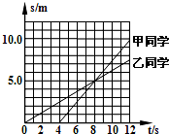
A．60s B．50s C．40s D．20s

13、甲、乙两同学沿平直路面步行，他们运动的路程随时间变化的规律如图所示，下面说法中错误的是：
A．甲同学比乙同学晚出发4s；
B．4s-8s内，甲、乙同学都做匀速直线运动；
C．0s-8s内，甲、乙同学通过的路程相等；
D．8s末甲、乙两同学速度相等
14、河中有一漂浮物，甲船在漂浮物上游100米处；乙船在漂浮物下游100米处，若两船同时以相同速度去打捞，则：
A、甲船先到； B、乙船先到；
C、两船同时到； D、无法判断谁先到
15、某物体做匀速直线运动，由速度公式$V=\frac{S}{t}$可知，物体的：
A．速度大小恒定不变 B．速度与路程成正比C．速度与时间成反比 D．以上说法都对

二、填空题：（16—18题每空1分，其余每空2分，共18分）
16．以________为参照物，人造地球同步卫星是静止的；以_______为参照物，人造地球同步卫星是运动的，它绕地心旋转一周需________h。
15.参赛者 | 甲 | 乙 | 丙
成绩（s） | 14.2 | 13.7 | 13.9
17．小明自己制作了一个哨子，在筷子上缠一些棉花，做成一个活塞，用水蘸湿棉花后插入两端开口的塑料管。吹管的上端，可以发出悦耳的哨声。这哨声是由管内空气柱________产生的。上下推拉活塞，可以改变声音的___________（选填"音调"，"响度"，或"音色"）。
18．请填上合适的单位或数值：
（1）在高速公路上行驶的汽车速度为30 ；
（2）心脏跳动75次的时间约为60 ；
（3）我们学校教学楼每层的高度约为 m。
19．一把刻度尺的刻度是均匀的，但刻度间隔比标准刻度尺小一些．用这把刻度尺测量一个物体的长度，结果比物体的真实长度 ．（填“偏大”或“偏小”）

20．通过计算下列数据把甲、乙、丙三个物体按照长度从大到小的顺序排列起来：甲的长度为386dm，乙的长度为0.18km，丙的长度为4.5×10⁷μm。__________________。

21．一辆汽车在平直的公路上行驶。汽车通过前一半路程的速度为v₁，通过后一半路程的速度为v₂，则汽车在整个行驶过程中的平均速度为 。

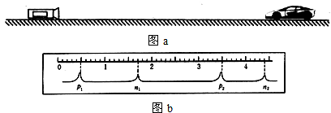
22．如图a是在高速公路上用超声波测速仪测量车速的示意图．测速仪发出并接收超声波脉冲信号，根据发出和接收到的信号间的时间差，测出被测物体的速度．图b中P₁、P₂是测速仪发出的超声波，n₁、n₂分别是P₁、P₂由汽车反射回来的信号．设测速仪匀速扫描，P₁、P₂之间的时间间隔△t=0.9s，超声波在空气中传播的速度是v=340m/s，若汽车是匀速行驶的，则根据图b可知，图中每小格表示的时间是 s，汽车在接收到P₁、P₂两个信号之间的时间内前进的距离是 m．
三、实验题：（每空2分，共24分）
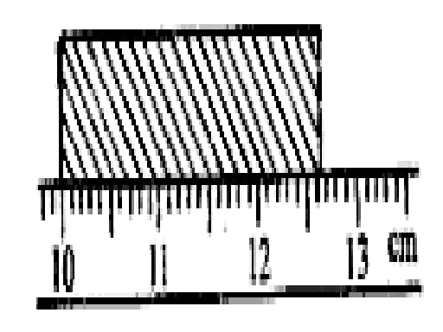
23、如图，图中被测物体的长度为_______cm，这把刻度尺的分度值是_______。
24、如图所示是某小球从静止出发沿直线运动过程的频闪照片，O点是小球出发点，依次的ABCDE点是相机每隔0.1S曝光一次拍摄小球位置照片，其中E点图中未标出，那么：
（1）分析闪光照片，容易得出小球从O点出发的路程与运动时间的相应数据（可以不估读），
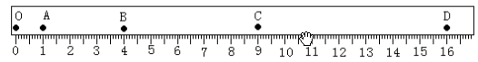
请完成下边表格中未填写的数据.
物理量 | 出发点O | A点 | B点 | C点[来源:Zxxk.Com] | D点 | E点
时间/s | 0 | 0.1 | 0.2 | 0.3 | 0.4 | 0.5
时间的平方 | 0 | 0.01 | 0.04 | 0.09 | 0.16 | 0.25
路程/cm | 0 | 1.00 | 4.00 | 9.00

（2）根据表格中的数据分析，该小球从静止出发后的路程与 成正比；若照片上位置间距与空中的位置间距比例是1：10，则小球从D点到E点的平均速度是 m/s，
相邻两段时间内的路程差为 cm。

25．在学习吉他演奏的过程中，小华发现琴弦发出的声音的音调高低是受各种因素影响的。
他决定对此进行研究。经过和同学们讨论，提出了以下猜想：
猜想一：琴弦发出声音的音调高低，可能与琴弦的横截面积有关
猜想二：琴弦发出声音的音调高低，可能与琴弦的长短有关
猜想三：琴弦发出声音的音调高低，可能与琴弦的材料有关[来源:Z§xx§k.Com]
编号 | 材料 | 长度（cm） | 横截面积（mm²）
A | 铜 | 60 | 0.76
B | 铜 | 60 | 0.89
C | 铜 | 60 | 1.02
D | 铜 | 80 | 0.76
E | 铜[来源:Zxxk.Com]
F | 铜 | 100 | 0.76
G | 铁 | 80 | 1.02
H | 尼龙 | 80 | 1.02
I | 尼龙 | 100 | 0.89
为了验证上述猜想是否正确，他们找到了下表所列9种规格的琴弦，因为音调的高低取决于声源振动的频率，于是借来一个能够测量振动频率的仪器进行实验。
(1)为了验证猜想一，应选用编号为_______________的琴弦进行实验。
（2）选用编号为A、D、F的琴弦进行实验是为了 验证猜想 。
（3）表中有的材料规格还没填全，为了验证猜想三，必须知道该项内容。请在表中填上所缺数据。
（4）该实验采用的物理方法是 。

四、计算题（声音在空气中的传播速度为340m/s）：（7分+8分+8分=23分）
26．一艘测量船将一束超声波垂直向海底发射，测出从发射超声波到接收反射回波所用时间是4s，巳知声音在水中的传播速度是1500 m／s。问：这处海底深度是多少?

27．一门反坦克炮瞄准一辆坦克,开炮后经过0.6s看到炮弹在坦克上爆炸,经过2.1s听到爆炸的声音,求：(1)大炮距坦克多远？（2）炮弹的飞行速度多大？

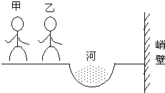
28.甲乙两人利用回声测量河岸到峭壁的距离，乙站在岸边，甲站在距峭壁较远处，甲乙连线与峭壁垂直，甲乙间距50m，现甲放一枪，乙测出所听两次枪声的时间差为4s，求河岸到峭壁的距离。

